Войдите в программу Microsoft teams по логину и паролю, откроется главная страница,
На главной странице в левой части меню
нажмите команды и в правой части откройте опцию присоединиться или создать команду

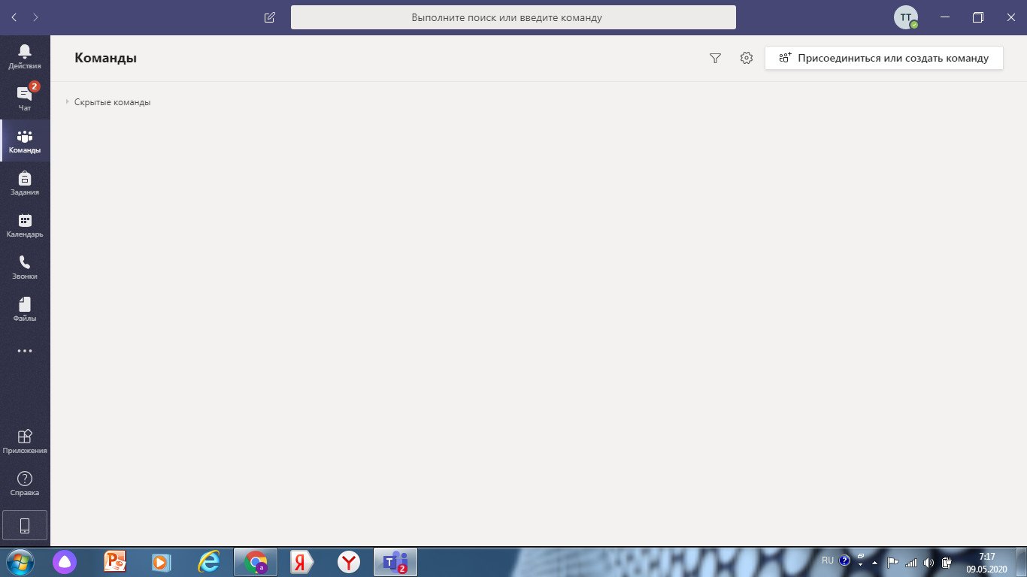
Откроется следующая страница уже с существующими командами и опцией для создания команды, нажмите создать команду

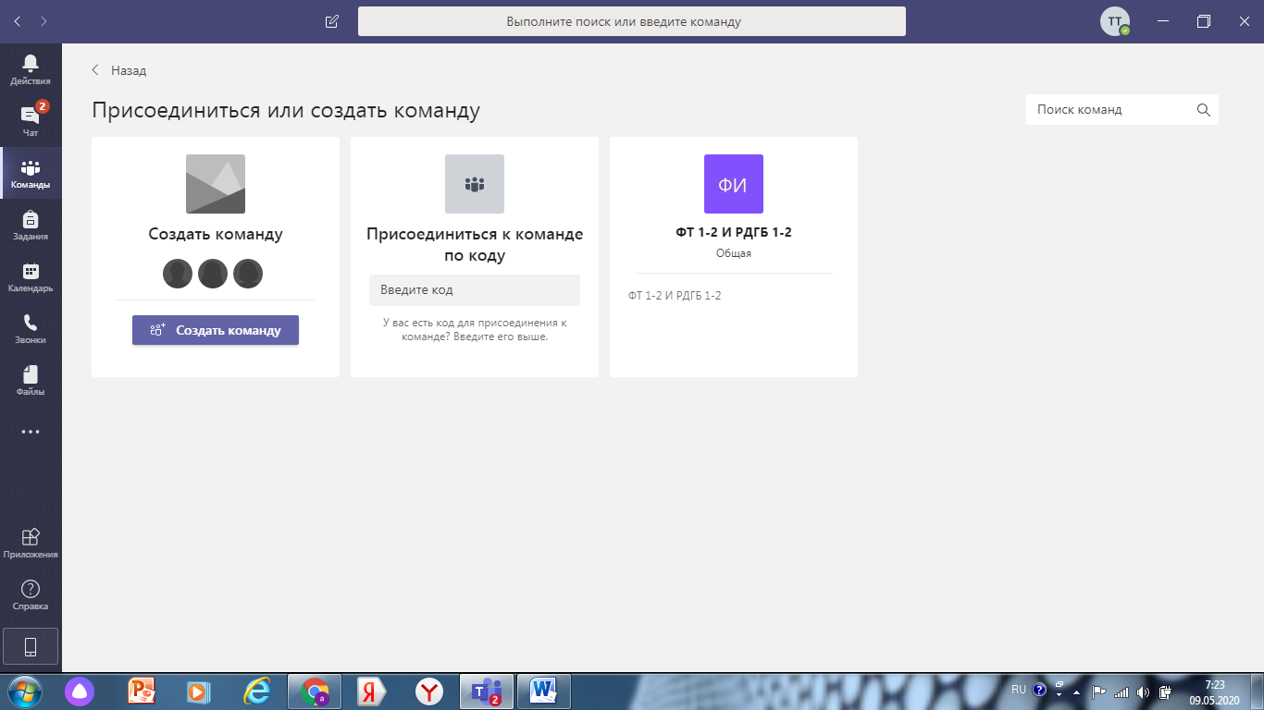
Откроется страница типов команд, нам необходимо выбрать класс
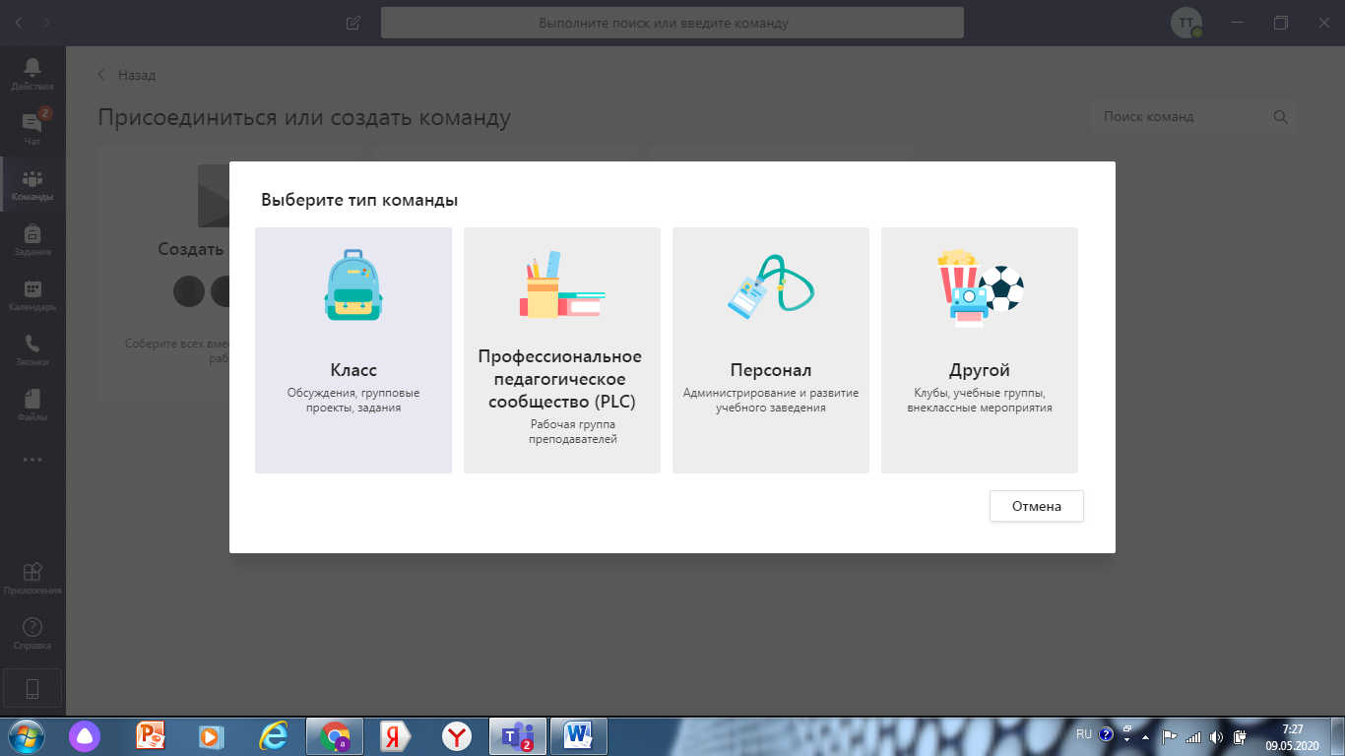

Появится окно для наименования команды – дайте имя (дисциплина, группа, дата экзамена)
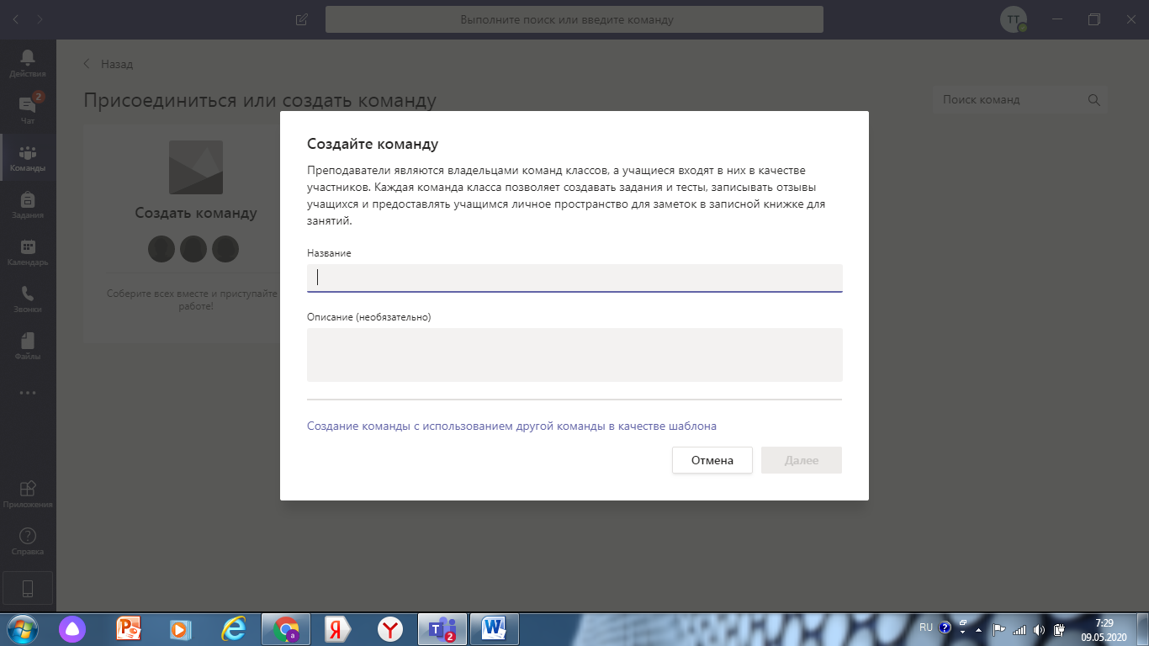

Если вам еще не известна дата экзамена напишите просто экзамен

Назвав команду, описание не обязательно, нажмите далее
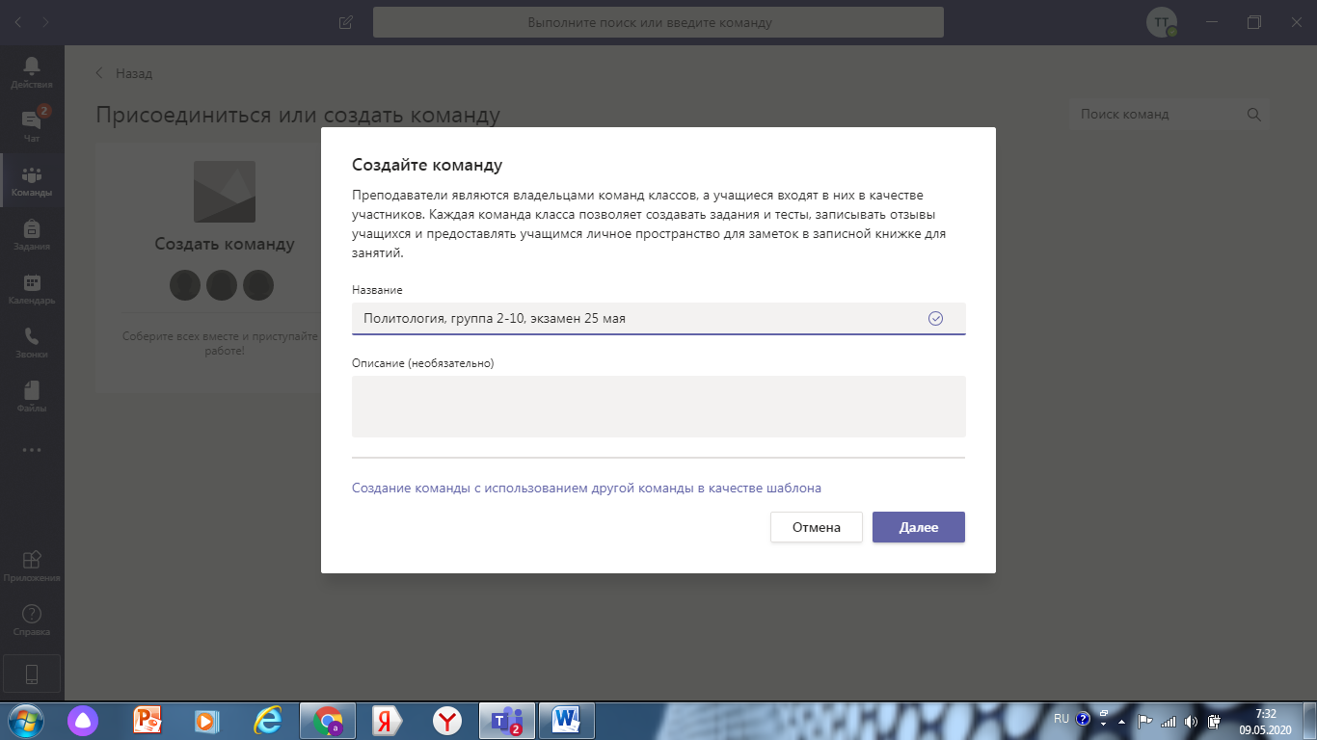
Откроется окно добавления учащихся и преподавателей. Набирайте фамилии студентов группы

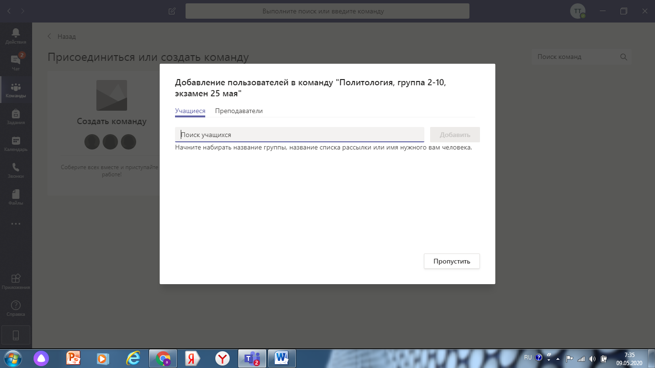

При наборе уже первых букв фамилии будут открываться все совпадения фамилий с этим набором букв, выбирайте своего студента

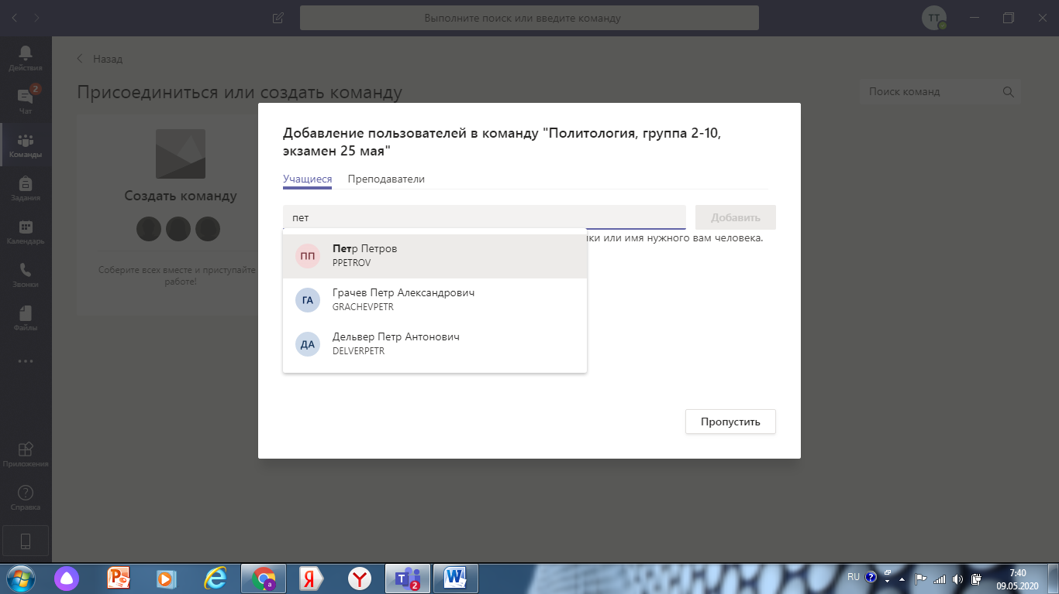
Выбрав всех своих студентов из группы и выбрав преподавателя проктора нажмите закрыть

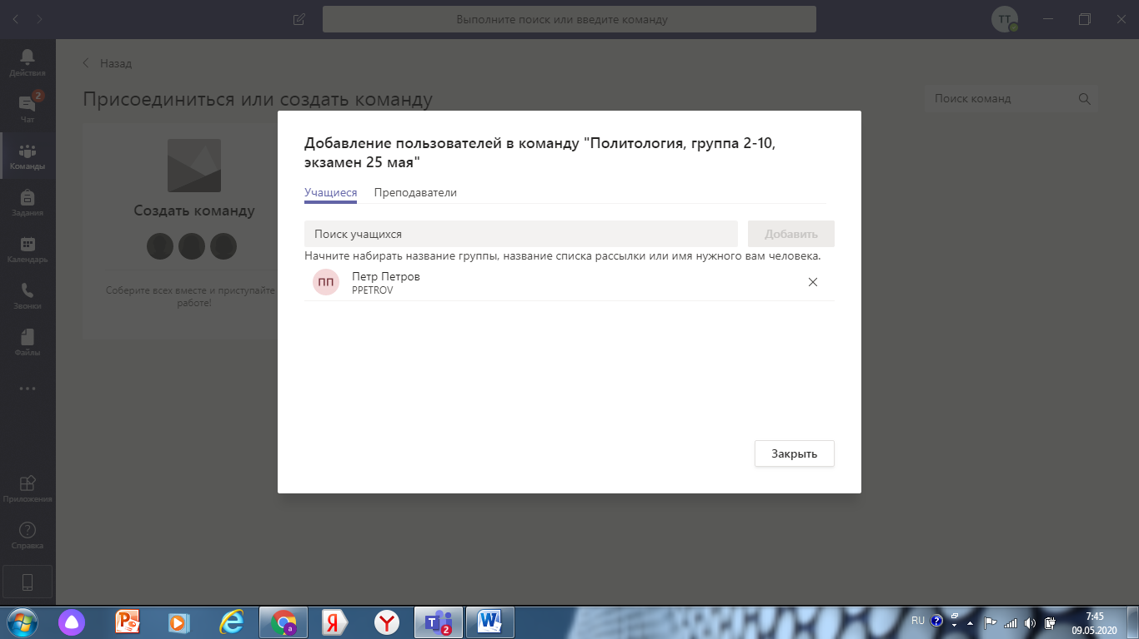

Вы создали класс, вот как выглядит страница, нажмите в верхней строке задания

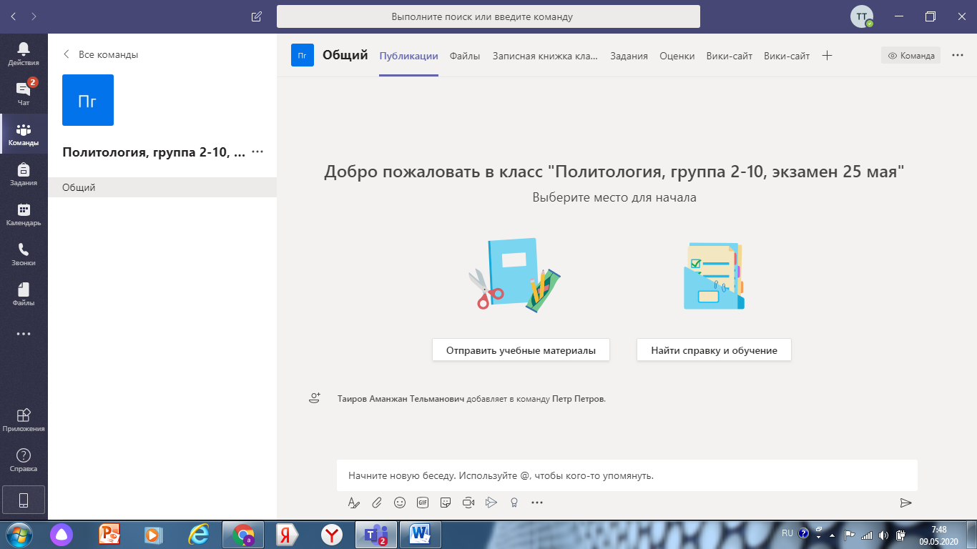

Откроется страница назначений, нажмите начало работы

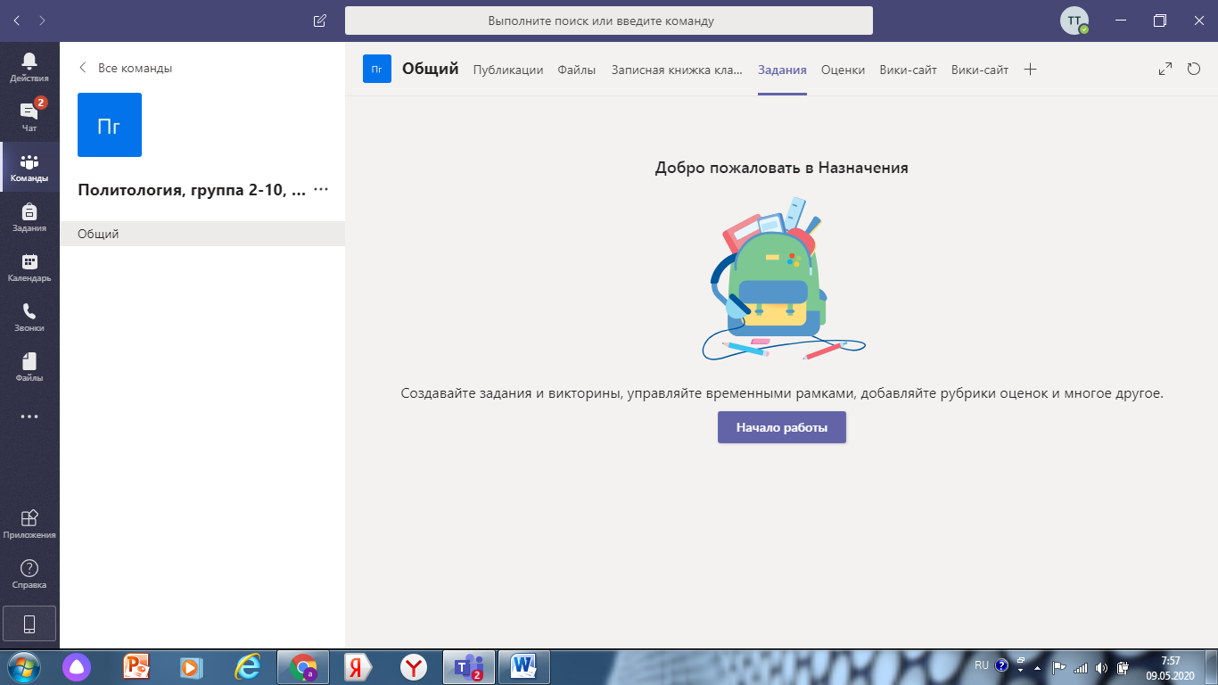

Откроется страница создания заданий (под заданием будете отправлять студенту его экзаменационный билет с вопросами) нажмите кнопку создать
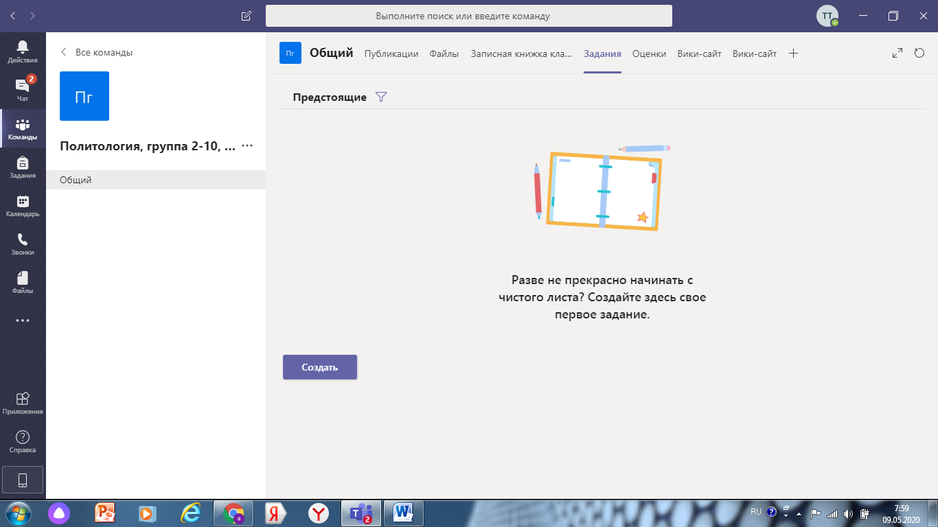
Нажав создать откроются варианты заданий, выбирайте задание

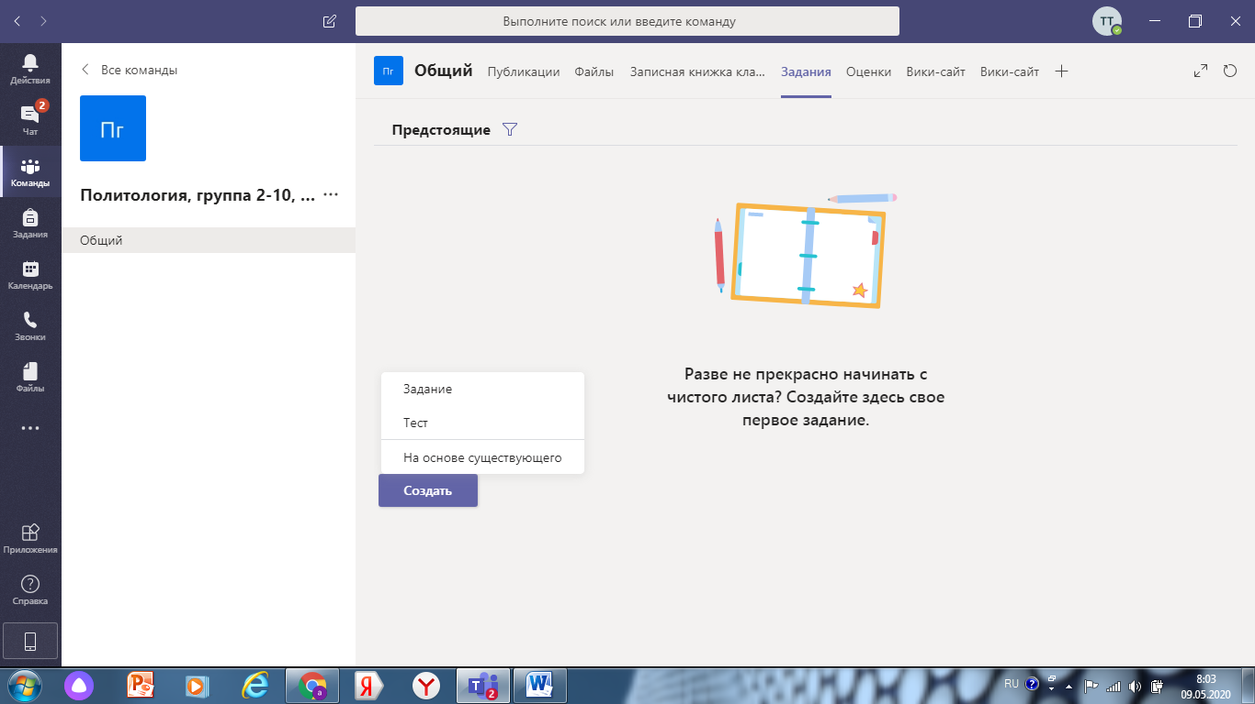

Откроется страница условий задания, заполните их, в заголовок введите
наименование дисциплины и группы
в строку инструкции введите слово билет №
и под строкой закрепите файл с билетом (для
этого необходимо предварительно создать папку
с билетами, где один файл содержит один билет,
нумерацию повторяющихся экзаменов
проставляет проктор)

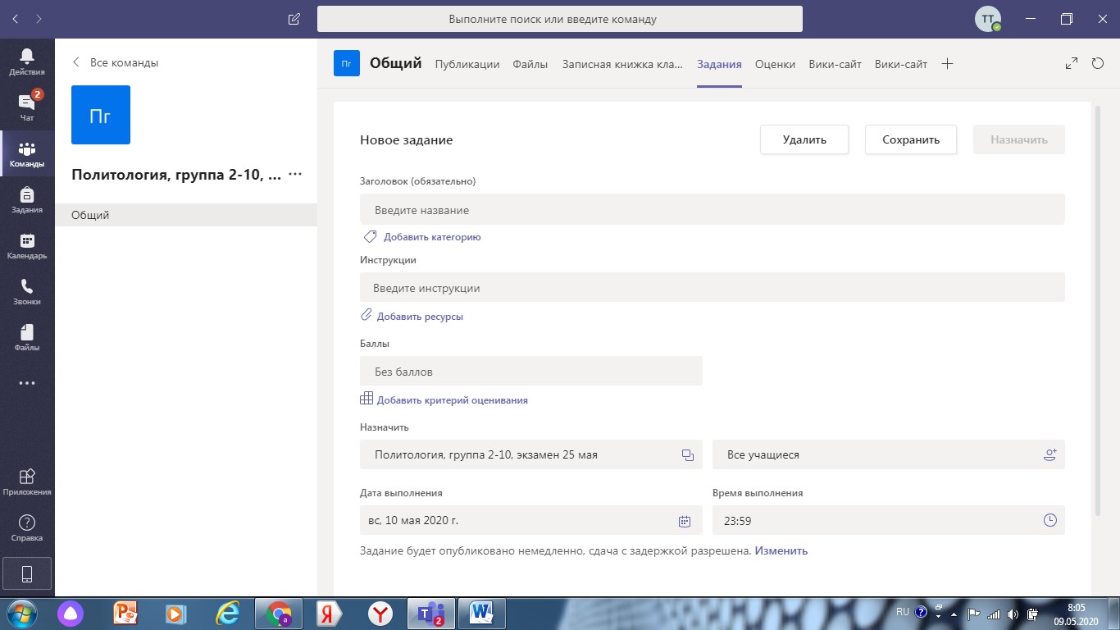

Нажав добавить ресурс откроется окно для выбора файла,

нажмите добавить с этого устройства
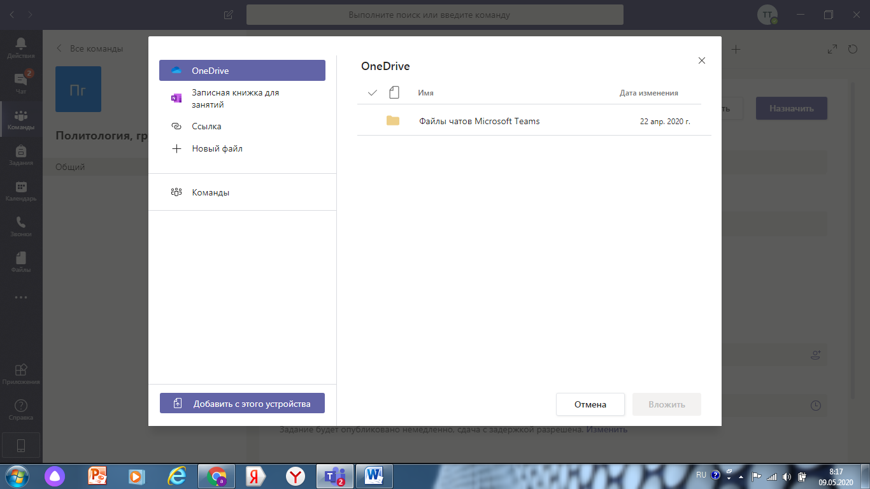
Выберите папку где у вас расположены билеты и закрепляйте билет, нажмите готово
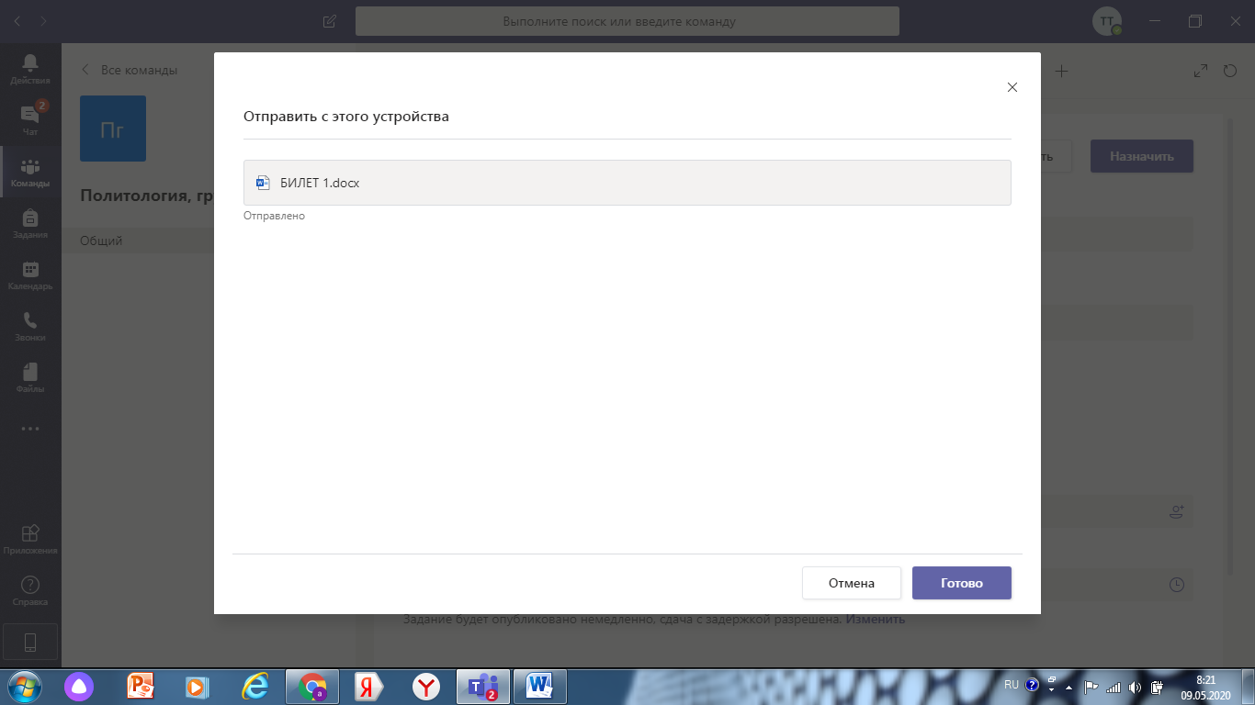

В строке закрепленного билета вы прописано – учащиеся не имеют права редактировать,
Необходимо изменить этот параметр и задать – учащиеся редактируют свою копию
Для это пройдите по строке вправо до троеточия … нажмите его и откроется окно изменений выберите верхний параметр который дает право редактирования работ
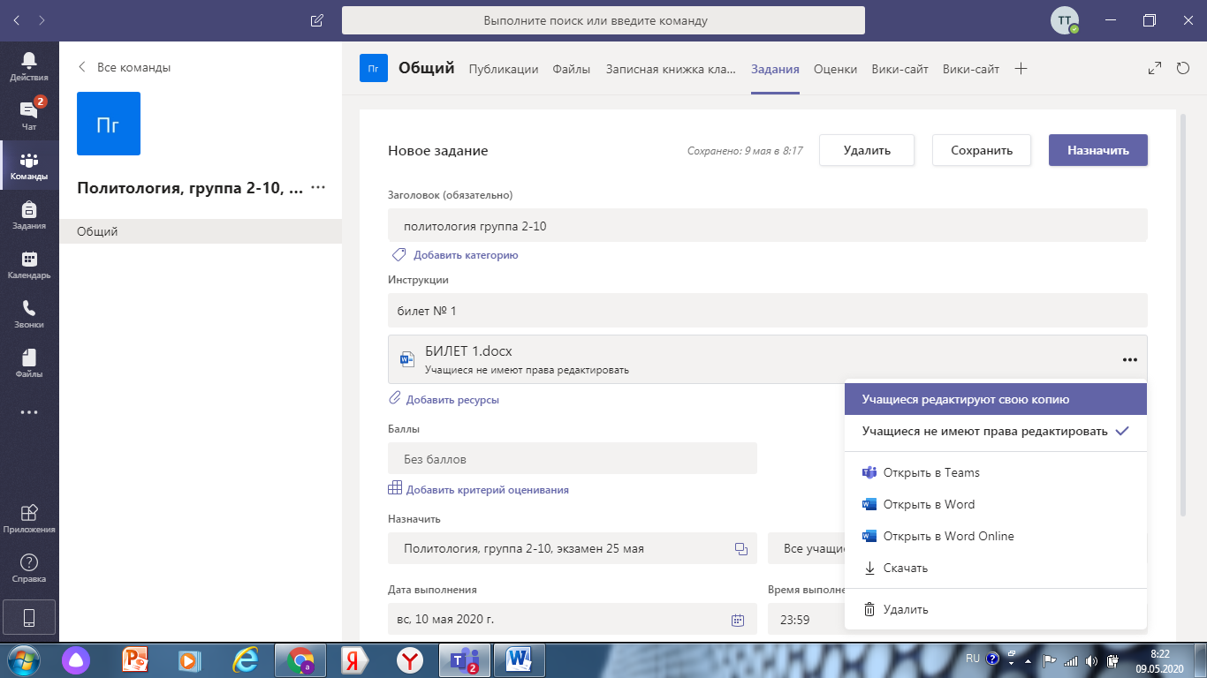
Далее в строке баллы указываете 100, в строке все учащиеся выбираете конкретного студента
Далее выбираете дату экзамена указываете время завершения экзамена плюс час от текущего
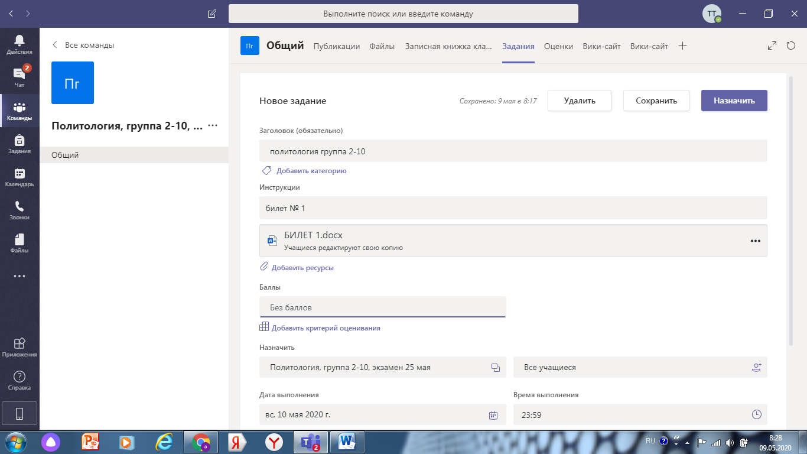
Далее нажимаете назначить и билет отправится студенту, значит началось время экзамена
Для создания экзаменационного задания следующему студенту нажмите создать и повторите все процедуры
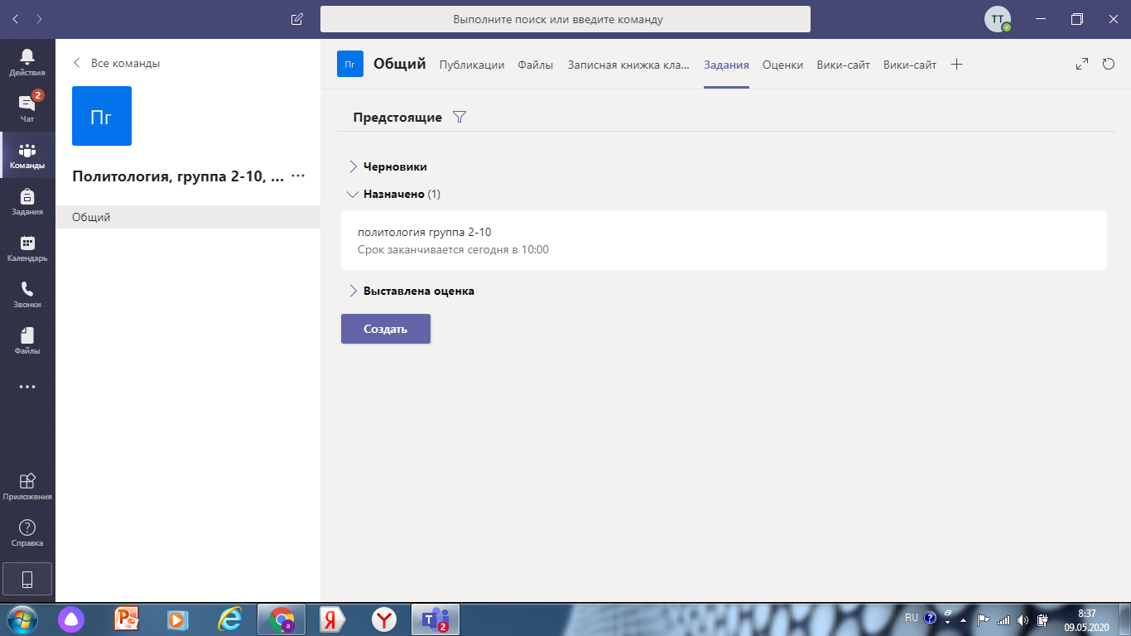

После выполнения ответа на экзаменационные вопросы билета студент отправит выполненный файл и в строке вы увидите сдано, необходимо сохранить в отдельной папке все ответы студентов и отправить на проверку антиплагиат и после результатов оценивать ответы.
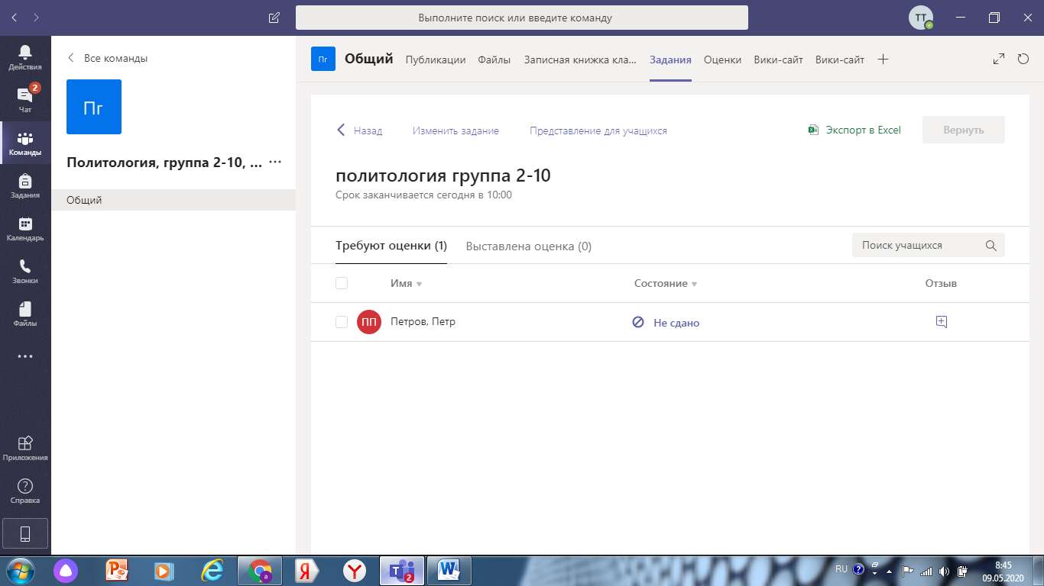
После выполнения всех работ студентов и их проверки на плагиат преподаватель оценивает работы и выставляет оценки в электронных журналах платонус, а также в программе Microsoft teams ЭКЗАМЕН ЗАВЕРШЕН

